EK-2: Başvuru Lokasyonu ve Çarşı Listesi
Aşağıdaki haritada belirlenen sınırlar içerisinde faaliyet gösteren esnaflar başvuru yapabilecektir.
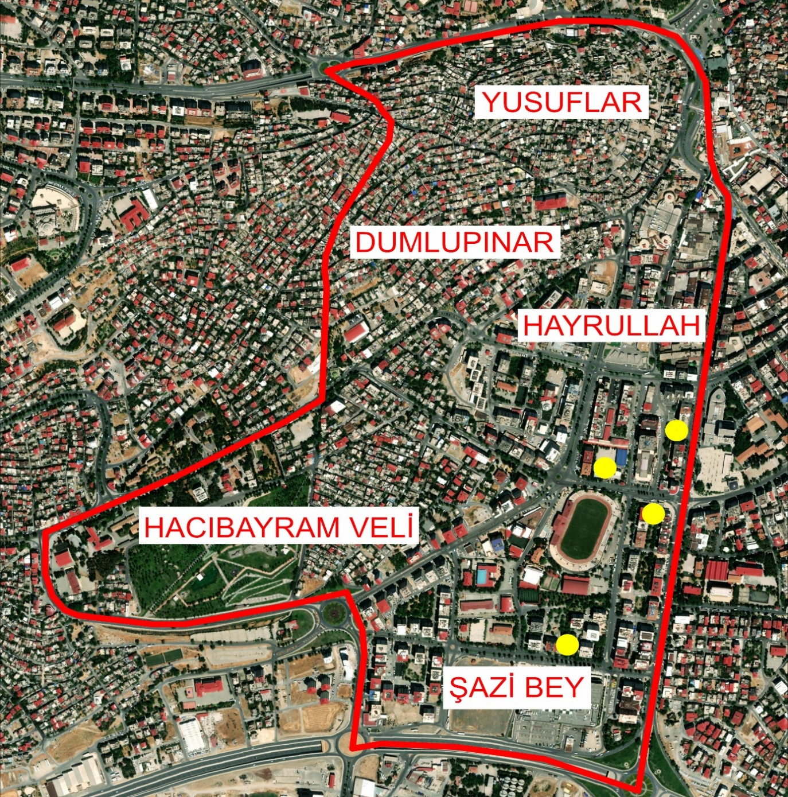
Çarşı Listesi:
Sıra | Geçici Çarşının Adı | Mahallesi | İlçesi | İş Yeri Adedi
1 | Büyükşehir Belediye Karşısı | Hayrullah | Onikişubat | 102
2 | Piazza AVM Karşısı | Şazibey | Onikişubat | 58
3 | 12 Şubat Stadyum Karşısı | Şazibey | Onikişubat | 65
4 | Kuddusi Baba | Şazibey | Onikişubat | 7
 |  |  | TOPLAM: | 232

